จีน เซี่ยงไฮ้ 4วัน 3คืน
ซุปตาร์...เซี่ยงไฮ้ ทริปนี้มีแต่ปัง
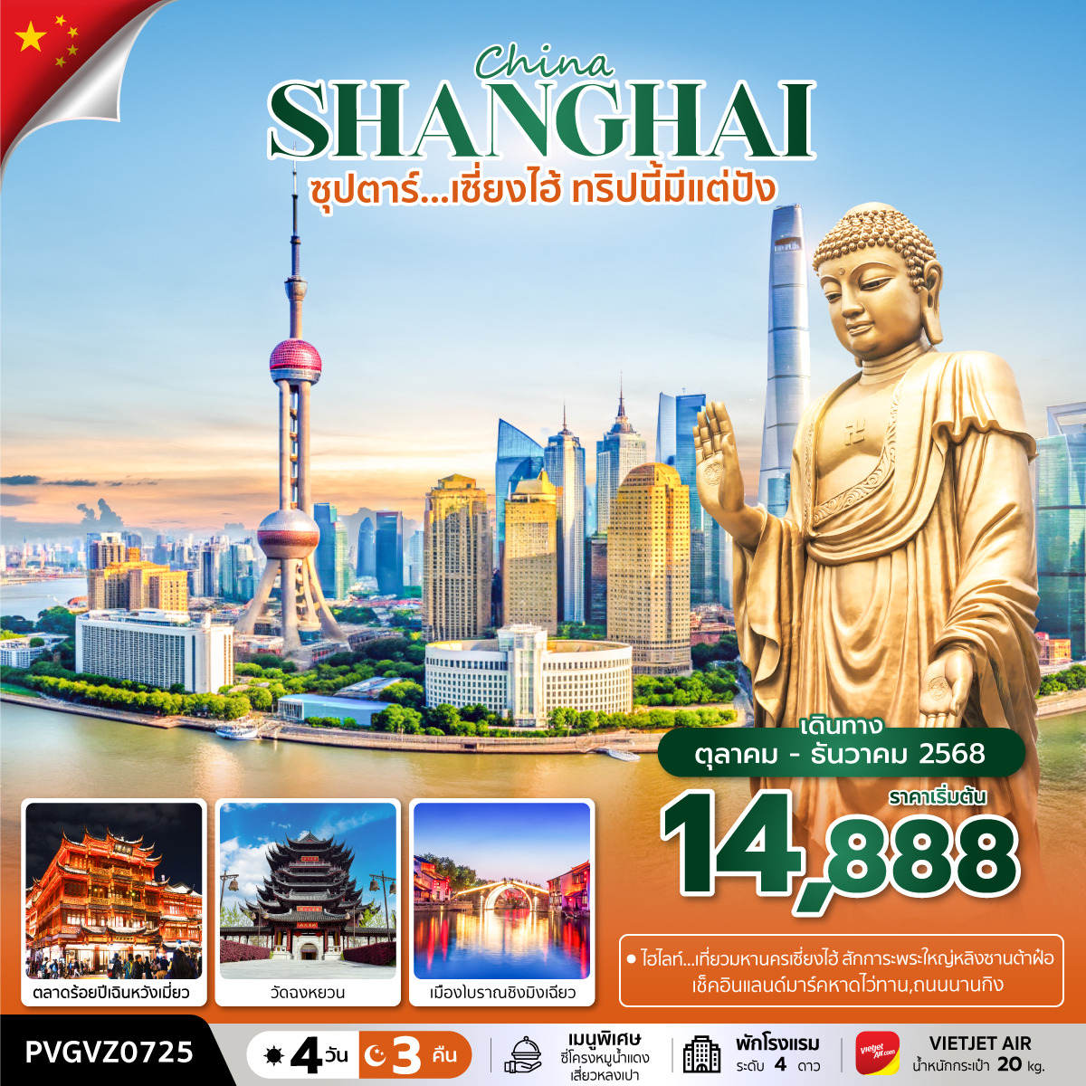
กำหนดการเดินทาง ตุลาคม - ธันวาคม 2568

- เที่ยว มหาครเซี่ยงไฮ้ เก็บภาพมุมฮิต หาดไว่ทาน , Starbucks Reserve Roastery,
- สักการะ พระใหญ่หลิงซานต้าฝ๋อ องค์เจ้าแม่กวนอิมปิดทอง
- อิสระช้อปปิ้ง ตลาดร้อยปีเฉินหวังเมี่ยว ถนนนานกิง ฟรอเลนเทีย วิลเลจเอ้าเล็ท และ Pop mart
“มีน้ำดื่มบริการบนรถบัสวันละ 1 ขวด”
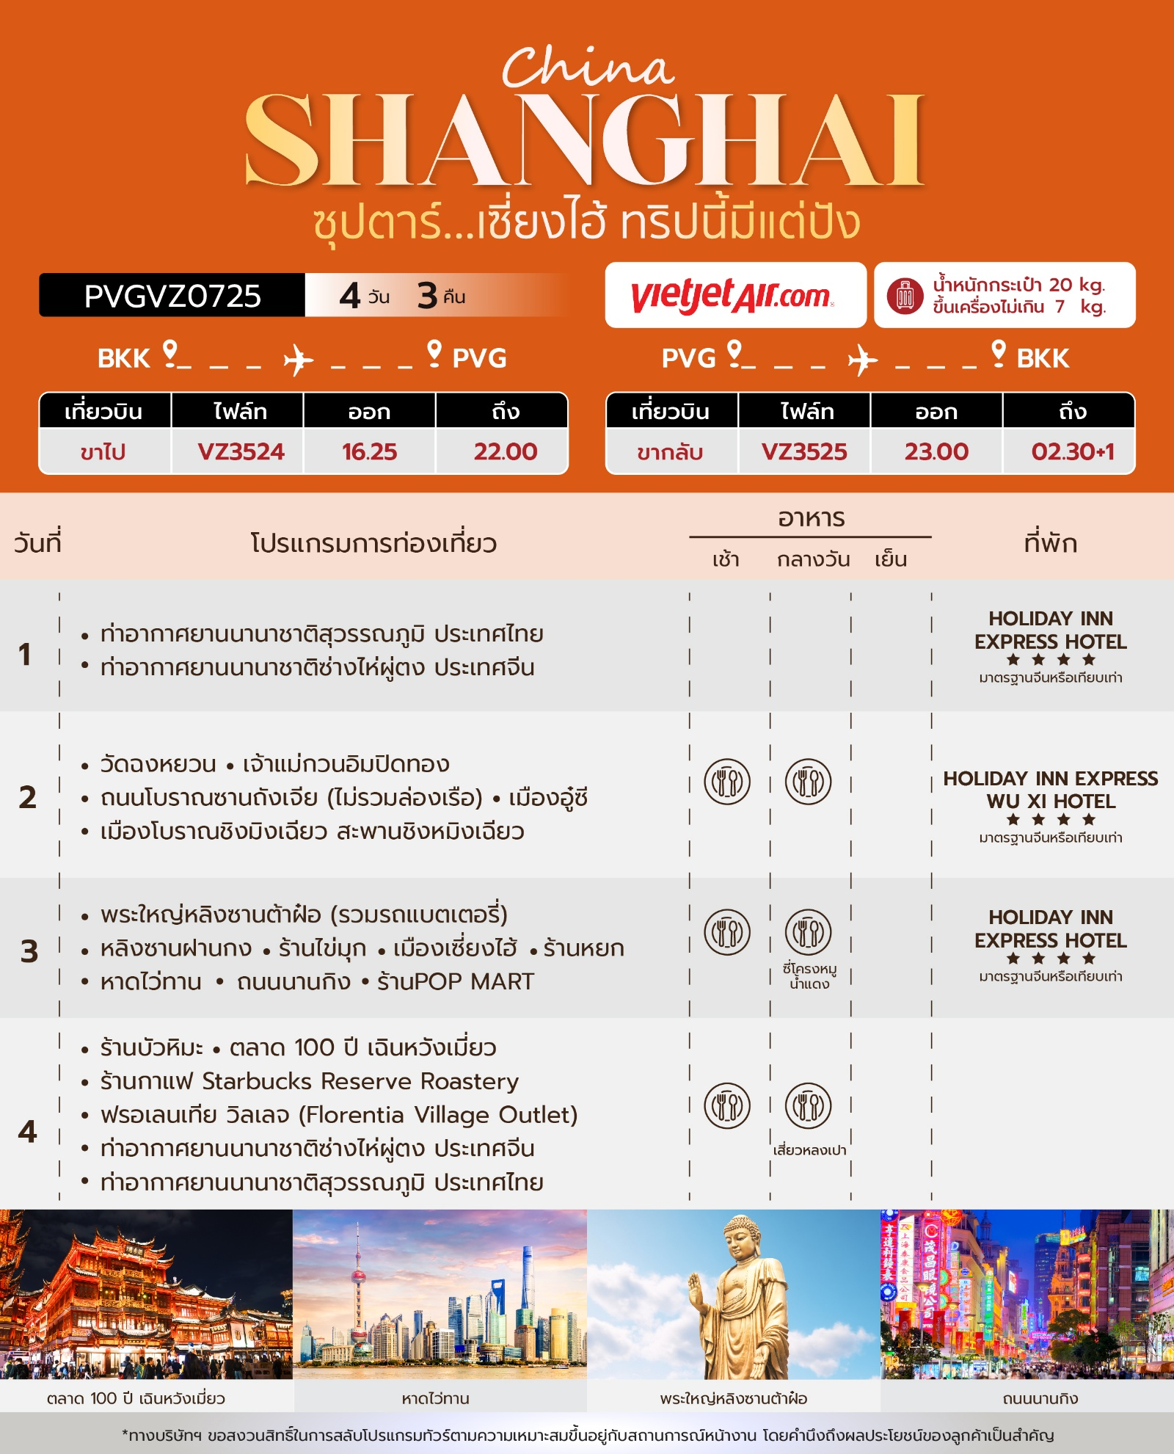
วันเดินทาง | ราคาผู้ใหญ่ | ราคาทัวร์เด็กอายุ 2 - 18 ปีบริบูรณ์ | ราคาทัวร์  ไม่รวมตั๋วเครื่องบิน | พักเดี่ยว
08 – 11 ตุลาคม 2568 | 14,888 | 16,888 | 9,888 | 3,500
09 – 12 ตุลาคม 2568 (BUS A) | 14,888 | 16,888 | 9,888 | 3,500
09 – 12 ตุลาคม 2568 (BUS B) | 14,888 | 16,888 | 9,888 | 3,500
10 – 13 ตุลาคม 2568 (BUS A)  วันนวมินทรมหาราช | 14,888 | 16,888 | 9,888 | 3,500
10 – 13 ตุลาคม 2568 (BUS B)  วันนวมินทรมหาราช | 14,888 | 16,888 | 9,888 | 3,500
11 – 14 ตุลาคม 2568  วันนวมินทรมหาราช | 14,888 | 16,888 | 9,888 | 3,500
15 – 18 ตุลาคม 2568 (BUS A) | 15,888 | 17,888 | 9,888 | 3,500
15 – 18 ตุลาคม 2568 (BUS B) | 15,888 | 17,888 | 9,888 | 3,500
16 – 19 ตุลาคม 2568 (BUS A) | 15,888 | 17,888 | 9,888 | 3,500
16 – 19 ตุลาคม 2568 (BUS B) | 15,888 | 17,888 | 9,888 | 3,500
17 – 20 ตุลาคม 2568 (BUS A) | 15,888 | 17,888 | 9,888 | 3,500
17 – 20 ตุลาคม 2568 (BUS B) | 15,888 | 17,888 | 9,888 | 3,500
18 – 21 ตุลาคม 2568 | 15,888 | 17,888 | 9,888 | 3,500
22 – 25 ตุลาคม 2568  วันปิยมหาราช | 16,888 | 18,888 | 9,888 | 3,500
23 – 26 ตุลาคม 2568  วันปิยมหาราช | 16,888 | 18,888 | 9,888 | 3,500
24 – 27 ตุลาคม 2568 (BUS A)  วันปิยมหาราช | 15,888 | 17,888 | 9,888 | 3,500
24 – 27 ตุลาคม 2568 (BUS B)  วันปิยมหาราช | 15,888 | 17,888 | 9,888 | 3,500
25 – 28 ตุลาคม 2568 (BUS A) | 15,888 | 17,888 | 9,888 | 3,500
25 – 28 ตุลาคม 2568 (BUS B) | 15,888 | 17,888 | 9,888 | 3,500
29 ตุลาคม – 01 พฤศจิกายน 2568 (BUS A) | 15,888 | 17,888 | 9,888 | 3,500
29 ตุลาคม – 01 พฤศจิกายน 2568 (BUS B) | 15,888 | 17,888 | 9,888 | 3,500
30 ตุลาคม – 02 พฤศจิกายน 2568 (BUS A) | 15,888 | 17,888 | 9,888 | 3,500
30 ตุลาคม – 02 พฤศจิกายน 2568 (BUS B) | 15,888 | 17,888 | 9,888 | 3,500
31 ตุลาคม – 03 พฤศจิกายน 2568 (BUS A) | 15,888 | 17,888 | 9,888 | 3,500
31 ตุลาคม – 03 พฤศจิกายน 2568 (BUS B) | 15,888 | 17,888 | 9,888 | 3,500
01 – 04 พฤศจิกายน 2568 | 15,888 | 17,888 | 9,888 | 3,500
05 – 08 พฤศจิกายน 2568 | 15,888 | 17,888 | 9,888 | 3,500
06 – 09 พฤศจิกายน 2568 | 15,888 | 17,888 | 9,888 | 3,500
07 – 10 พฤศจิกายน 2568 | 15,888 | 17,888 | 9,888 | 3,500
08 – 11 พฤศจิกายน 2568 | 15,888 | 17,888 | 9,888 | 3,500
12 – 15 พฤศจิกายน 2568 | 15,888 | 17,888 | 9,888 | 3,500
13 – 16 พฤศจิกายน 2568 | 15,888 | 17,888 | 9,888 | 3,500
14 – 17 พฤศจิกายน 2568 | 15,888 | 17,888 | 9,888 | 3,500
15 – 18 พฤศจิกายน 2568 | 15,888 | 17,888 | 9,888 | 3,500
19 – 22 พฤศจิกายน 2568 | 15,888 | 17,888 | 9,888 | 3,500
21 – 24 พฤศจิกายน 2568 | 15,888 | 17,888 | 9,888 | 3,500
22 – 25 พฤศจิกายน 2568 | 15,888 | 17,888 | 9,888 | 3,500
26 – 29 พฤศจิกายน 2568 | 15,888 | 17,888 | 9,888 | 3,500
28 พฤศจิกายน – 01 ธันวาคม 2568 | 15,888 | 17,888 | 9,888 | 3,500
29 พฤศจิกายน – 02 ธันวาคม 2568 | 15,888 | 17,888 | 9,888 | 3,500
02 – 05 ธันวาคม 2568  วันพ่อแห่งชาติ | 16,888 | 18,888 | 9,888 | 3,500
03 – 06 ธันวาคม 2568  วันพ่อแห่งชาติ | 16,888 | 18,888 | 9,888 | 3,500
05 – 08 ธันวาคม 2568  วันพ่อแห่งชาติ | 16,888 | 18,888 | 9,888 | 3,500
06 – 09 ธันวาคม 2568 | 15,888 | 17,888 | 9,888 | 3,500
09 – 12 ธันวาคม 2568  วันรัฐธรรมนูญ | 16,888 | 18,888 | 9,888 | 3,500
10 – 13 ธันวาคม 2568  วันพ่อแห่งชาติ | 16,888 | 18,888 | 9,888 | 3,500
11 – 14 ธันวาคม 2568 | 15,888 | 17,888 | 9,888 | 3,500
12 – 15 ธันวาคม 2568 | 15,888 | 17,888 | 9,888 | 3,500
13 – 16 ธันวาคม 2568 | 15,888 | 17,888 | 9,888 | 3,500
16 – 19 ธันวาคม 2568 | 15,888 | 17,888 | 9,888 | 3,500
17 – 20 ธันวาคม 2568 | 15,888 | 17,888 | 9,888 | 3,500
18 – 21 ธันวาคม 2568 | 15,888 | 17,888 | 9,888 | 3,500
19 – 22 ธันวาคม 2568 | 15,888 | 17,888 | 9,888 | 3,500
20 – 23 ธันวาคม 2568 | 15,888 | 17,888 | 9,888 | 3,500
23 – 26 ธันวาคม 2568 | 15,888 | 17,888 | 9,888 | 3,500
24 – 27 ธันวาคม 2568 (BUS A) | 15,888 | 17,888 | 9,888 | 3,500
24 – 27 ธันวาคม 2568 (BUS B) | 15,888 | 17,888 | 9,888 | 3,500
25 – 28 ธันวาคม 2568 | 15,888 | 17,888 | 9,888 | 3,500
26 – 29 ธันวาคม 2568 | 15,888 | 17,888 | 9,888 | 3,500
27 – 30 ธันวาคม 2568 | 15,888 | 17,888 | 9,888 | 3,500
28 – 31 ธันวาคม 2568 | 15,888 | 17,888 | 9,888 | 3,500
29 ธันวาคม 2568 – 01 มกราคม 2569  วันปีใหม่ | 17,888 | 19,888 | 9,888 | 3,500
31 ธันวาคม 2568 – 03 มกราคม 2569  วันปีใหม่ | 17,888 | 19,888 | 9,888 | 3,500
ราคาไม่รวมค่าทิปมัคคุเทศก์ท้องถิ่น คนขับรถท้องถิ่นตามธรรมเนียม
สำหรับไกด์ และคนขับรถท้องถิ่น ท่านละ 1,500 บาท/ท่าน/ทริป (ยกเว้นเด็กต่ำกว่า 2 ขวบ)
สำหรับหัวหน้าทัวร์จากเมืองไทย (ตามความพึงพอใจในการบริการ)
ราคาเด็กอายุกว่า 2 ขวบ (INFANT) ราคา 6,000 บาท/ท่าน
ราคาเด็ก 2 – 18 ปี เพิ่มค่าทัวร์ท่านละ 2,000 บาท
*ทัวร์นี้มีลงร้านรัฐบาล 3 ร้าน*

วันแรก ท่าอากาศยานนานาชาติสุวรรณภูมิ ประเทศไทย - ท่าอากาศยานนานาชาติซ่างไห่ผู่ตง ประเทศจีน

13.30 น. สมาชิกทุกท่านพร้อมกัน ณ ท่าอากาศยานนานาชาติสุวรรณภูมิ อาคารผู้โดยสารขาออก ชั้น 4 จากนั้นนำท่านเช็คอินเคาน์เตอร์สายการบินเวียดเจ็ทแอร์ (VZ) โดยมีเจ้าหน้าที่ส่งทัวร์และหัวหน้าทัวร์ คอยต้อนรับและแจกเอกสารการเดินทาง จากนั้นนำท่านเช็คอินและโหลดสัมภาระ
16.25 น. ออกเดินทางสู่ ท่าอากาศยานนานาชาติซ่างไห่ผู่ตง ประเทศจีน โดยสายการบิน เวียดเจ็ทแอร์ (VZ) เที่ยวบินที่ VZ3524 (ไม่มีบริการอาหารบนเครื่อง)
22.00 น. เดินทางถึง สนามบินนานาชาติซ่างไห่ผู่ตง ประเทศจีน ผ่านพิธีการตรวจคนเข้าเมืองและศุลกากรตามขั้นตอนเรียบร้อยแล้วนำท่านรับสัมภาระ (เวลาท้องถิ่นประเทศจีนเร็วกว่าเวลาประเทศไทย 1 ชั่วโมง ปรับนาฬิกาของท่านเพื่อสะดวกแก่การนัดหมาย)
ที่พัก HOLIDAY INN EXPRESS HOTEL ระดับ 4 ดาวมาตรฐานจีน หรือเทียบเท่า

วันที่สอง วัดฉงหยวน – เจ้าแม่กวนอิมปิดทอง – ถนนโบราณซานถังเจีย (ไม่รวมล่องเรือ)– เมืองอู๋ซี – เมืองโบราณชิงมิงเฉียว – สะพานชิงหมิงเฉียว

เช้า บริการอาหารเช้า ณ ห้องอาหารของโรงแรม
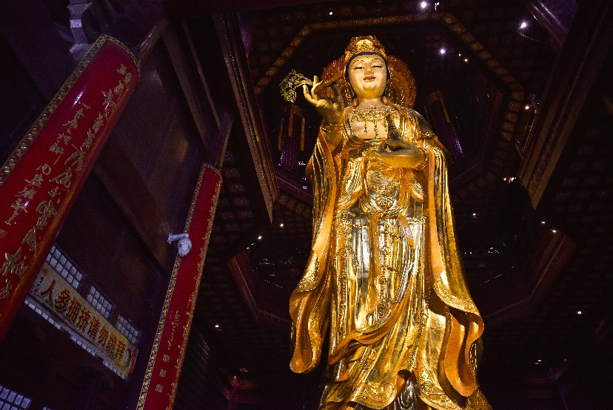
ท่านเดินทางสู่ วัดฉงหยวน อยู่ในเขตเมืองใหม่ซูโจว ภายในวัดมีเนื้อที่กว้างใหญ่ อยู่ในเขตเมืองใหม่ซูโจว ภายในวัดมีเนื้อที่กว้างใหญ่ มีตำหนักและสิ่งก่อสร้างต่างๆ มากมาย อุโบสถที่ใหญ่ที่สุดในประเทศจีนในปัจจุบัน ที่วัดฉงหยวนแห่งนี้นักท่องเที่ยวสามารถ นมัสการองค์เจ้าแม่กวนอิมปิดทอง มีความสูงถึง 33 เมตร ถือว่าเป็นองค์เจ้าแม่กวนอิมทรงยืนที่อยู่ในตำหนักที่สูงที่สุดในจีน ภายในวัดมีเนื้อที่กว้างใหญ่ มีตำหนักและสิ่งก่อสร้างต่างๆมากมาย อุโบสถที่ใหญ่ที่สุดในประเทศจีนในปัจจุบันที่วัดฉงหยวนแห่งนี้ และเป็นหนึ่งในภูมิทัศน์ที่สวยงามที่สุดในคาบสมุทรทะเลสาบหยางเฉิง
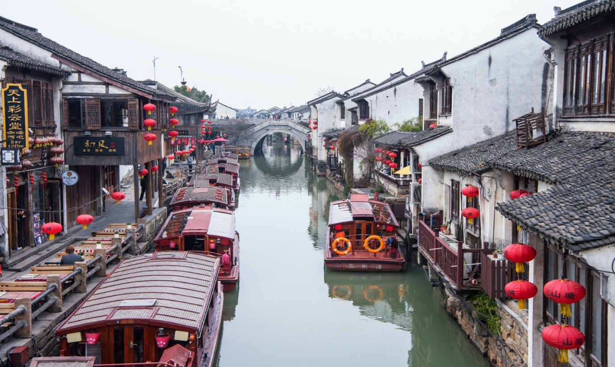

จากนั้นนำท่านสู่ ถนนโบราณซานถังเจีย (ราคาทัวร์ไม่รวมค่าล่องเรือประมาณ 25 หยวน/ท่าน) ซึ่งเป็นถนนที่เก่าแก่ที่สุดของเมืองซูโจว มีประวัติความเป็นมากว่า 1,000 ปี สร้างขึ้นในสมัยราชวงศ์ถัง สะท้อนเอกลักษณ์ความเป็นเมืองแห่งน้ำของซูโจว ปัจจุบันยังคงไว้ด้วยสถาปัตยกรรมจีนแบบดั้งเดิมที่เต็มไปด้วยบรรยากาศของถนนการค้าที่มีมานานนับพันปี อาคารบ้านเรือนจำนวนมากถูกแปลงเป็นร้านค้าที่ขายงานหัตถกรรม ของที่ระลึก และอาหารท้องถิ่น นอกจากนี้ยังมีร้านน้ำชาและร้านอาหารสไตล์ตะวันตก ตลอดจนโรงแรมที่พักไว้บริการนักท่องเที่ยวด้วย
นำท่านเดินทางสู่ เมืองอู๋ซี เมืองงดงามริมทะเลสาบไท่หูในมณฑลเจียงซู เป็นที่รู้จักในฐานะ "ไข่มุกแห่งทะเลสาบไท่หู" ด้วย ประวัติศาสตร์ยาวนานกว่า 3,000 ปี เมืองนี้มีแหล่งท่องเที่ยวที่หลากหลาย เช่น วัดหลิงซานและอุทยานหยวนโถวจู้ อู๋ (ใช้เวลา เดินทางประมาณ 1 ชั่วโมง)
กลางวัน บริการอาหารกลางวัน ณ ภัตตาคารอาหาร
จากนั้นนำท่านเดินทางสู่ เมืองโบราณชิงมิงเฉียว ถนนโบราณที่มีอายุมากกว่า 3,000 ปี เริ่มสร้างในสมัยราชวงศ์หมิง การตกแต่งสะท้อนให้เห็นถึงประวัติศาสตร์ของเมืองอู๋ซี ทำให้เราได้เหมือนย้อนเวลากลับไปในยุคนั้นๆ ไม่พลาดถ่ายภาพกับ สะพานชิงหมิงเฉียว และช้อปปิ้งถนนแห่งนี้ มีสินค้ามากมายให้เลือกซื้อของฝากของที่ระลึก

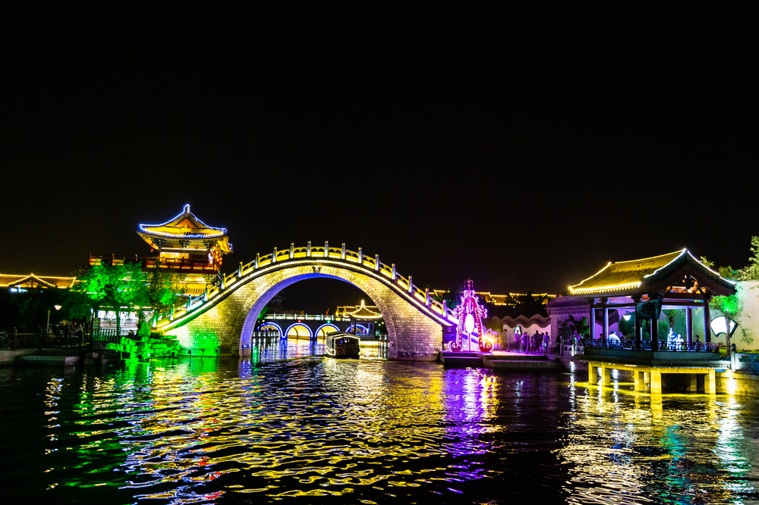

เย็น อิสระรับประทานอาหารอาหารค่ำตามอัธยาศัยเพื่อความสะดวกในการช้อปปิ้ง
ที่พัก HOLIDAY INN EXPRESS WU XI HOTEL ระดับ 4 ดาวมาตรฐานจีน หรือเทียบเท่า

วันที่สาม พระใหญ่หลิงซานต้าฝ๋อ (รวมรถแบตเตอรี่) – หลิงซานฝานกง – ร้านไข่มุก – เมืองเซี่ยงไฮ้ – ร้านหยก หาดไว่ทาน – ถนนนานกิง – ร้าน POP MART

เช้า บริการอาหารเช้า ณ ห้องอาหารของโรงแรม
นำท่านนมัสการ พระใหญ่หลิงซานต้าฝ๋อ (รวมรถแบตเตอรี่) สถานที่ท่องเที่ยวระดับ 5A พระพุทธรูปปางห้ามญาติทองสำริดองค์ใหญ่ที่เขาหลิงซาน ซึ่งมีความสูง 88 เมตร หนัก 700 ตัน ประทับอยู่บนเนินเขาหลิงซาน หันพระพักตร์ออกสู่ทะเลสาบไท่หู เป็นพระพุทธรูปที่มีพระพักตร์งดงาม หากเมื่อเดินไปทางใดก็เหมือนว่าองค์พระกำลังมองตามเราอยู่ นอกจากนี้วัดหลิงซานยังมีจุดแสดงรูปปั้นจำลองพระพุทธเจ้ากำเนิดในดอกบัว โดยกลีบดอกบัวค่อยๆบานออก ผสานกับการแสดงน้ำพุดนตรี จนกระทั่งกำเนิดพระพุทธเจ้าขึ้น เป็นการแสดงที่น่าตื่นตาตื่นใจ
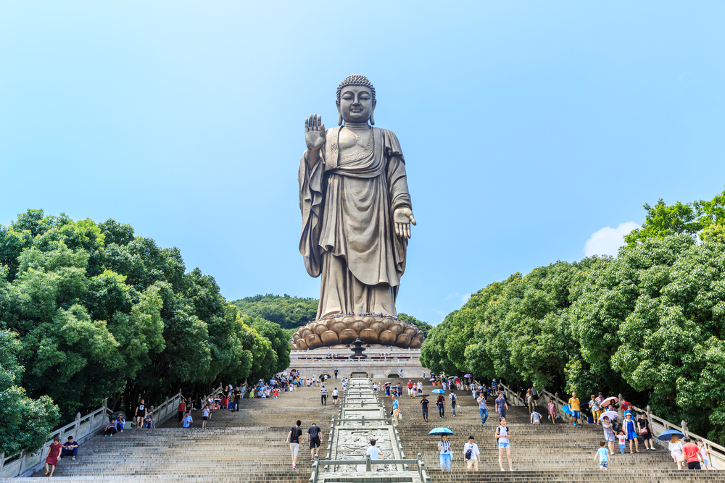

จากนั้นนำท่านเดินทางสู่ หลิงซานฝานกง หรือศาลาฝานกงวัดหลิงซาน เป็นสถาปัตยกรรมที่ยิ่งใหญ่ของวัดหลิงซานสร้างเมื่อวันที่ 23 พฤศจิกายน ค.ศ.2008 ใช้เวลาก่อสร้างนาน 2 ปี ซึ่งศาลานี้จะใช้เป็นสถานที่จัดการประชุมพุทธศาสนาโลก (World Buddhist Forum) ครั้งที่ 2 ในวันที่ 28 มีนาคม ค.ศ.2009 ตั้งอยู่ริมทะเลสาบไท่หูที่กว้างใหญ่ อยู่เชิงเขาหลิงซานที่สวยงาม เป็นกลุ่มสถาปัตยกรรมที่ยิ่งใหญ่อลังการ ด้านหลังของศาลา เป็นที่ประดิษฐานพระใหญ่หลิงซาน นำท่านแวะชม ร้านไข่มุก
กลางวัน บริการอาหารกลางวัน ณ ภัตตาคารอาหาร เมนูพิเศษ!! ซี่โครงหมูน้ำแดง
จากนั้นนำท่านเดินทางกลับสู่ เมืองเซี่ยงไฮ้ (ใช้ระยะเวลาในการเดินทางประมาณ 2 ชั่วโมง 30 นาที) นำท่านชม ร้านหยก
นำท่านเดินชม หาดไว่ทาน หรือ หาดเจ้าพ่อเซี่ยงไฮ้ ตั้งอยู่บนฝั่งตะวันตกของแม่น้ำหวงผู่ มีความยาวจากเหนือจรดใต้ถึง 4 กิโลเมตรเป็นเขตสถาปัตยกรรมที่ได้ชื่อว่า“พิพิธภัณฑ์นานาชาติ” ถือเป็นสัญลักษณ์ที่โดดเด่นของนครเซี่ยงไฮ้ และเป็นศูนย์กลางทางด้านการเงินการธนาคารที่สำคัญแห่งหนึ่งของเซี่ยงไฮ้ ตลอดแนวยาวของไว่ทานเป็นแหล่งรวมศิลปะสถาปัตยกรรมที่หลากหลาย เป็นที่ตั้งของหน่วยงานภาครัฐ เช่น กรมศุลกากร โรงแรม และสำนักงานใหญ่ THE BUND FINANCE CENTER เป็นศูนย์ทางการเงิน การค้า การท่องเที่ยว

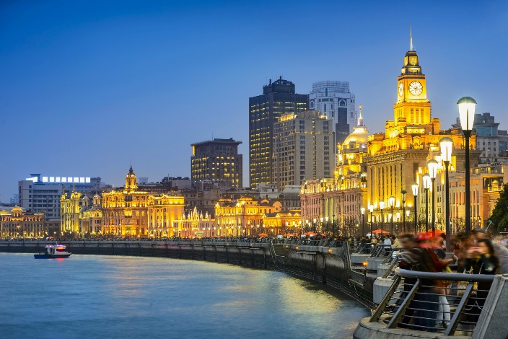

อิสระให้ท่านเดินเลือกซื้อสินค้า ณ ถนนนานกิง เปรียบเหมือนย่านสีลมของเมืองไทย หรือย่านออร์ชาร์ด ของสิงคโปร์ มีความยาวประมาณ 5 กิโลเมตร มีห้างสรรพสินค้ามากมาย เป็นีกย่านที่คึกคักและทันสมัยทีสุดในเซี่ยงไฮ้ และยังมีร้าน POP MART ให้ท่านได้เดินเลือกจุ่มอีกด้วย
เย็น อิสระรับประทานอาหารอาหารค่ำตามอัธยาศัยเพื่อความสะดวกในการช้อปปิ้ง
ที่พัก HOLIDAY INN EXPRESS HOTEL ระดับ 4 ดาวมาตรฐานจีน หรือเทียบเท่า

วันที่สี่ ร้านบัวหิมะ – ตลาด 100 ปี เฉินหวังเมี่ยว – ร้านกาแฟSTAEBUCKS RESERVE ROASTERY – ฟรอเลนเทีย วิลเลจ – ท่าอากาศยานนานาชาติซ่างไห่ผู่ตง ประเทศจีน – ท่าอากาศยานนานาชาติสุวรรณภูมิ ประเทศไทย
เช้า บริการอาหารเช้า ณ ห้องอาหารของโรงแรม
นำท่านเดินทางสู่ ร้านบัวหิมะ นำท่านเดินทางสู่ ตลาด 100 ปี เฉินหวังเมี่ยว ตลาดที่เก่าแก่ของเมืองเซี่ยงไฮ้ อาคารบ้านเรือนบริเวณนี้ มีสไตล์สถาปัตยกรรมแบบจีนโบราณที่ยังคงความงดงามเอาไว้ ทั้งร้านขายอาหาร ร้านขนมพื้นเมืองและร้านอาหารขึ้นชื่อ เมนูยอดฮิตที่ ห้ามพลาด “เสี่ยวหลงเปา” อันลือชื่อ นอกจากนี้ยังมีขายของที่ระลึกต่างๆ อีกมากมาย อิสระให้ท่านเดินเล่น และเลือกซื้อของฝากตามอัธยาศัย
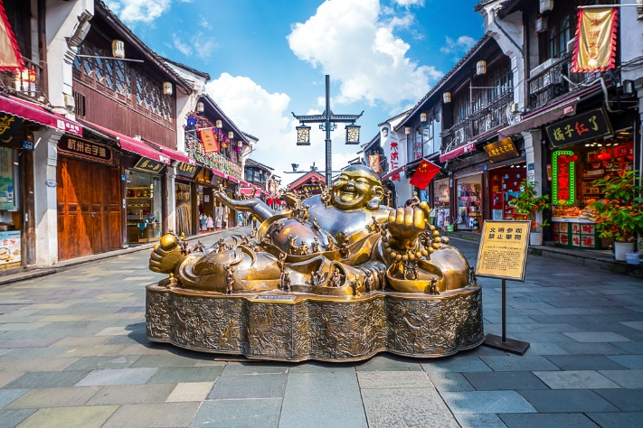

กลางวัน บริการอาหารกลางวัน ณ ภัตตาคารอาหารพิ้นเมือง เมนูพิเศษ!! เสี่ยวหลงเปา
นำท่านเดินทางสู่ STAEBUCKS RESERVE ROASTERY (ไม่รวมค่าเครื่องดื่ม) มาพร้อมกับความยิ่งใหญ่อลังการ ครองตำแหน่งสตาร์บัคส์ที่ใหญ่และสวยที่สุดในโลก เปิดให้บริการ เมื่อวันที่ 6 ธันวาคม 2560 มีเครื่องดื่มหลากหลายมากกว่า 100 ชนิด รวมทั้งเครื่องดื่มที่มีเฉพาะสาขานี้แห่งเดียว นอกจากนั้นยังมีอาหารและขนมมากมาย
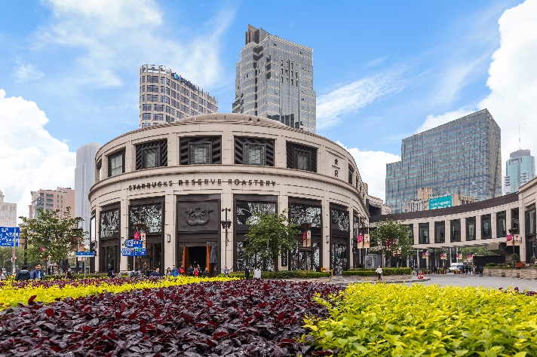
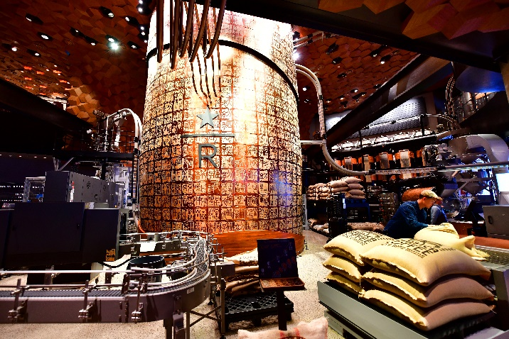

จากนั้นนำท่านอิสระชิอปปิ้ง ณ ฟรอเลนเทีย วิลเลจ (Florentia Village Outlet) เป็นเอ้าเล็ทที่มีสินค้าแบรนด์ดังหลากหลายแบรนด์ให้เลือกซื้อกว่าหลายร้อยแบบ อีกทั้งท่านยังได้สัมผัสความคลาสสิคสไตล์อิตาลีของสถานที่แห่งนี้อีกด้วย
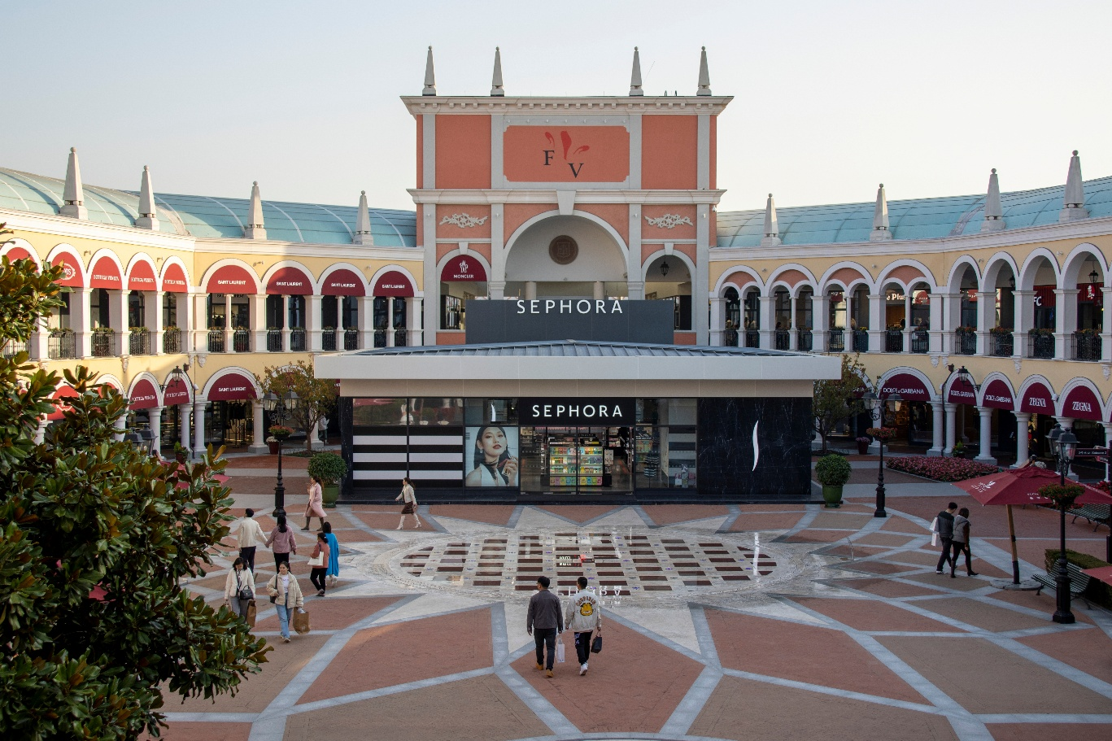

อิสระรับประทานอาหารอาหารค่ำตามอัธยาศัยเพื่อความสะดวกในการช้อปปิ้ง
ได้เวลาอันสมควรนำท่านออกเดินทางสู่ ท่าอากาศยานนานาชาติซ่างไห่ผู่ตง ประเทศจีน
เพื่อเดินทางกลับประเทศไทย
23.00 น. เดินทางสู่ ท่าอากาศยานนานาชาติสุวรรณภูมิ ประเทศไทย โดยสายการบิน เวียดเจ็ทแอร์ (VZ) เที่ยวบินที่ VZ3525 (ไม่มีบริอาหารบนเครื่อง)
02.30+1 น. เดินทางถึง ท่าอากาศยานนานาชาติสุวรรณภูมิ ประเทศไทย โดยสวัสดิภาพ พร้อมความ ประทับใจ

